Lexique de la séquence
Mondialisation : …………………………………………………………………………………………………………………………………………………………………………………………………………………………………………………………………………………………………………………………
G.A.T.T :
…………………………………………………………………………………………………………………………………………………………………………………………………………………………………………………………………………………………………………………………
O.M.C :
…………………………………………………………………………………………………………………………………………………………………………………………………………………………………………………………………………………………………………………………
La toile de jute est un textile tissé issue de jute ou de sisal. Il peut servir à fabriquer de la corde, des filets, des sacs et des produits similaires.
Une navette est un élément de métier à tisser qui est lancé ou glissé entre les fils de chaîne (espace appelé pas ou foulée) afin d'y passer le fil de trame pour réaliser letissage.
La Communauté économique européenne (CEE) était une organisation supranationale créée en 1957 pour mener une intégration économique (dont le marché commun) entre l'Allemagne de l'Ouest, la Belgique, la France, l'Italie, le Luxembourg, et les Pays-Bas.

Tâche:
Je suis capable de construire une ligne du temps et d’y énoncer les repères temporels pertinents pour situer dans leur contexte des faits ou des phénomènes historiques vus en classe et relatifs au thème abordé.

- A l’aide de ta fiche outil, construis une ligne du temps qui s’étendra du début du 19ème à la fin du 20ème siècle. (sur feuille A4, format paysage)
- Replace-y les dates suivantes et écris à quels événements celles-ci correspondent

- 1801 : Création de la Bourse de Londres
- 1840 : boom ferroviaire en Europe
- 1850 1939 : âge industriel en Europe et en Amérique
- 1870 : invention de l’électricité
- 1909 : première Ford « T »
- 1914 1918 : 1ère guerre mondiale
- 1940 1945 : 2ème guerre mondiale

THEME 1
LA MONDIALISATION, UN PHENOMENE VIEUX COMME LE MONDE ?



Thème 1 : « La mondialisation, un phénomène vieux comme le monde ? »
Introduction : A l’heure actuelle, les vêtements sont devenus un véritable phénomène de mode. Tout le monde se déchirent pour le dernier t-shirt fashion ou le jeans délavé tendance. Voyons comment la production du textile s’est développée ces dernières années dans un pays comme la France
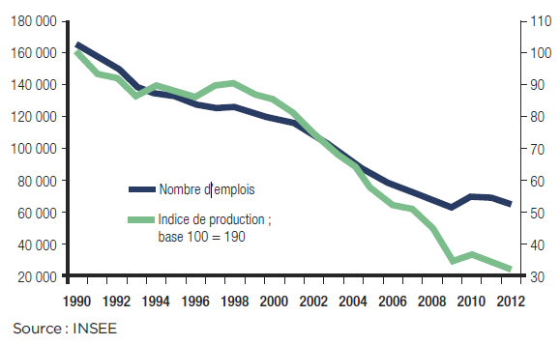
Document 1 :

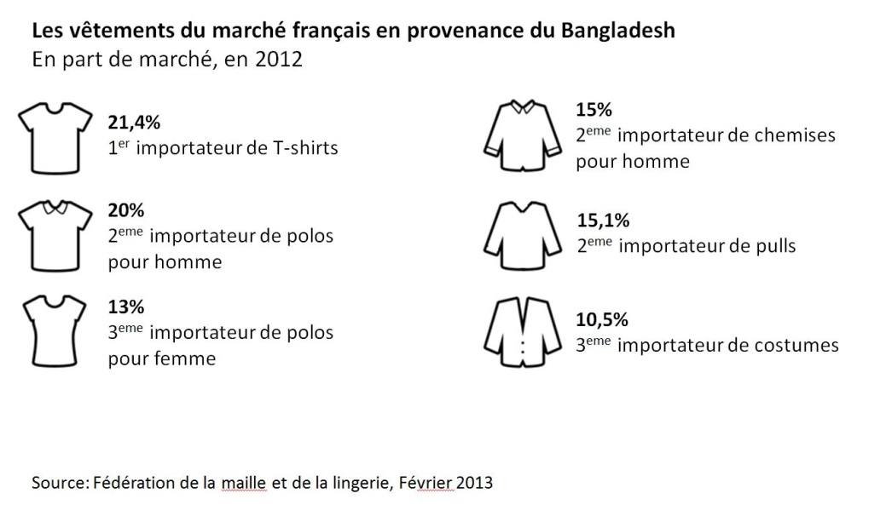
Document 2 :

- Comment la production textile française et le nombre d’emplois s’y associant ont-ils évolué ces dernières années ? Pourquoi cela peut-il paraître paradoxal ?
………………………………………………………………………………………………………………………………………………………………………………………………………………………………………………………………………………………………………………………………………………………………………………………………………………………………………………

- Donne une explication à ce phénomène à l’aide du document 2.
………………………………………………………………………………………………………………………………………………………………………………………………………………………………………………………………………………………………

- Quel processus permet-il ce que tu viens d’observer ? Définis-le sur ta feuille « lexique »à l’aide des documents 1 et 2 du recueil documentaire.

Voyons à présent s’il s’agit d’un exemple unique avec un produit que nous possédons tous au sein de notre garde-robe … le jeans !
- Lis très attentivement ce texte puis réponds aux questions et consignes suivantes :
LE TOUR DU MONDE D’UN JEAN (d’après un article paru dans le journal anglais « The Gardian » et traduit dans le Courrier International du Jeudi 6 Septembre 2001). “Un centre commercial comme un autre. C’est celui d’Ispswich, dans l’est de l’Angleterre. […] Dans un coin, on y trouve le magasin Cromwell’s Madhouse. […] Un capharnaüm où s’entassent jeans, sweats, pantalons de sport. Mais surtout des jeans. Et le voilà, trônant au milieu de la pièce sur une estrade, sous une pancarte vantant des « Grandes marques à 19,95 livres [30 euros] ». Juste un jean. […] Un blue-jean délavé. […] Un Lee Cooper, modèle LC10. Du 100 % coton. Mais aucune mention de l’origine, ce qui est sans doute tout aussi bien, car que mettre si on la connaissait vraiment ? […] Car Cromwell’s Madhouse est le terminus d’un voyage dont les étapes, mises bout à bout, feraient une fois et demie le tour du monde. Très approximativement et au très bas mot, environ 65 000 kilomètres parcourus par les composants et les matières premières, de long en large et en travers du globe. […] Ces jeans sont arrivés ici il y a quelques jours dans une camionnette. […] Mais, avant, ils avaient traversé la Manche par le tunnel, dans un camion parti d’un entrepôt à Amiens [en France], et avant cela encore, ils avaient quitté la Tunisie par train et par bateau. […] [En Tunisie], 500 femmes travaillent à un rythme effréné, les yeux baissés, tous les muscles du corps tendus. Chacune a sa spécialité : fermetures éclair, poches, coutures latérales, ourlets. […] Elles répètent les mêmes gestes toute la journée. Leurs primes en dépendent. Une ouvrière touche 220 dinars net par mois [160 euros], soit moins de 1 euro de l’heure. […] Si elles atteignent leurs objectifs, elles gagnent 30 dinars supplémentaires par mois. Huit rangées, composées chacune d’une soixantaine de personnes, chacune produisant 2 000 vêtements par jour. […] De 7 h 15 à midi, une heure de déjeuner, reprise à 13 heures jusqu’à 17 h 45, au maximum deux pauses de 15 minutes pour aller aux toilettes. […] Mais cet atelier ne signe pas le début de notre pantalon. En un sens, il en marque plutôt la fin : la destination. L’endroit où des dizaines de composants, de matières, de biens, de produits chimiques et de pignons se combinent en vue d’une transformation. Il y a, par exemple, cette toile rigide, d’un bleu sombre, le denim Kansas. Il arrive [en Tunisie] par les voies terrestre et maritime, en provenance d’une usine [d’Italie], à près de 1 000 kilomètres de là, où il a été filé, tissé et teint avec de l’indigo synthétique manufacturé à environ 500 kilomètres plus au nord en Allemagne. [En Tunisie], on le coupe, le coud et le transforme de nouveau, cette fois en un tissu doux et agréable à porter, dans de gigantesques machines à laver industrielles, en utilisant de la pierre ponce. Et qu’en est-il du coton qui sert à fabriquer la toile ? [La principale source est] le Bénin, en Afrique de l’Ouest. […] Aux moments les plus chargés de la saison, lors des semailles et de la cueillette, 48 personnes travaillent dans les champs pour 1 euro par jour. […] Le seul moyen de gagner de l’argent est de disposer d’une abondante main-d’œuvre familiale gratuite. […] Il y a aussi le coton qui enrobe certains fils de polyester. […]. L’entreprise [qui le fabrique] achète la fibre polyester, qui donne au fil sa solidité, au Japon, où on la fabrique avec des produits pétroliers. […] Le laiton est un alliage composé principalement de cuivre avec un peu de zinc. Les rivets et une partie des boutons sont aussi en laiton. des effets de la pollution sur la population humaine. Des personnes ayant travaillé dans la mine envisagent de poursuivre en justice l’ancien propriétaire pour de graves troubles pulmonaires. À Ipswich, il est 17 h 30, et le magasin Cromwell’s Madhouse ferme ses portes pour la nuit »
Document 3:


Je me pose une question pertinente après l’étude des documents 1 et 2 :
…………………………………………………………………………………………………………………………….. ?

Tentons à présent de répondre à cette question …
Tâches : corpus documentaire : doc 3
- Lis le texte (doc.3) du corpus sur les grandes étapes de la mondialisation depuis 1945.
- Surligne les principaux repères chronologiques relatifs au thème et replace-les sur la ligne du temps de la page 6.
- Associe chaque mot de vocabulaire à sa définition :
Il a pour objectif le développement du libre-échange.
Ensemble des mesures prises pour faciliter le développement et le renforcement des échanges.
Impôt prélevé sur une marchandise importée lors de son passage à la frontière.
Doctrine basée à l'origine sur les écrits de Marx, qui
recommande la mise en commun des moyens de production et qui vise à
supprimer des classes sociales.

Système économique fondé sur le marché libre, la concurrence, la recherche du profit et la propriété privée des moyens de production.
Ancêtre de l’UE, elle vise la coopération économique, l'abolition progressive des barrières douanières entre les pays membres et la mise en place de tarifs douaniers.
Désigne la politique et les pratiques d'un Etat qui intervient dans l'économie afin de défendre ses intérêts et ceux de ses entreprises face à la concurrence étrangère et de maintenir ou développer ses propres forces de production.

Droit de douane
CEE
Protectionnisme
Libéralisation des échanges
G.A.T.T
Communisme
Capitalisme

Document 3 :

« Au monde citoyen »,D.Hatier

L’industrie textile dans le Nord de la France durant les années 60
Nous avons vu précédemment que la productivité et l’emploi dans l’industrie textile française étaient en déclin depuis le début des années 90. Voyons si ce phénomène était déjà présent durant les années 60.
Tes tâches :
- A l’aide de ta fiche-outil «déterminer la fiabilité d’un document », analyse (sur feuille quadrillée), la vidéo visionnée en classe, ainsi que les documents des pages suivantes.
- Réponds aux questions ci-dessous.
- Complète ton lexique en précisant les définitions des mots : jutes, CEE (à l’aide de ton document annexe + localiser ligne du temps), continu à filer, navette (de métier à tisser)
- Associe chaque photo de la page à la bonne étape de la confection du textile décrite à la page . Numérote-les ensuite de 1 à 7 suivant la chronologie de ces étapes.

1) Comment pourrais-tu qualifier la main d’œuvre de l’industrie textile en France à cette époque-là ?
Selon toi, d’où provient-elle ? Pourquoi ?

…………………………………………………………………………………………………………………………………………………………………………………………………………………………………………………………………………………………………………………….. .
2) Détermine la position économiques de l’industrie textile du Nord-Pas-De-Calais à cette époque-là ?
…………………………………………………………………………………………………………………………………………………………………………………………………………………………………………………………………………………………………………………………
3) A quelles difficultés doit faire face l’industrie textile de l’époque ?
………………………………………………………………………………………………………………………………………………………………………………………………………………………………………………………………………………………………………………………..
4) Quels sont les efforts consentis par cette industrie afin de contrer ces difficultés ?
………………………………………………………………………………………………………………………………………………………………………………………………………………………………………………………………………………………………………………………….
5) D’où proviennent les matières premières utilisées dans l’industrie textile de cette époque ?
-
-
-

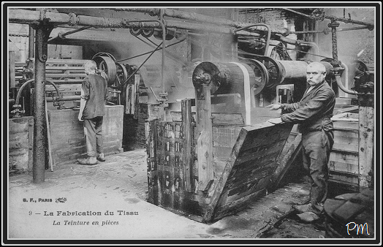
Doc 4 :
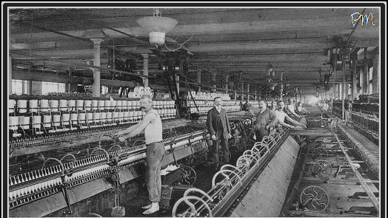

……………………………………………………………… ……………………………………………………………………
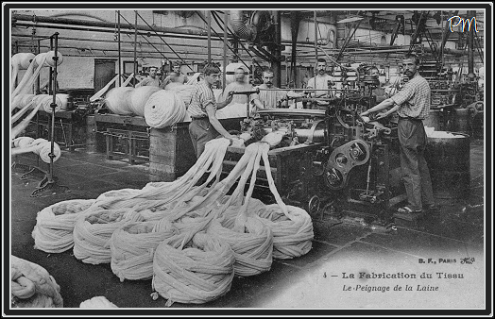
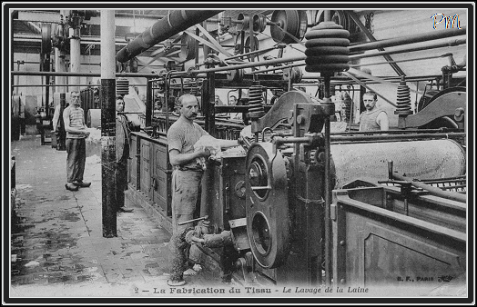

……………………………………………………………… ………………………………………………………………….
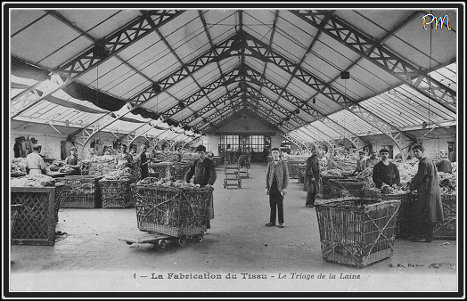
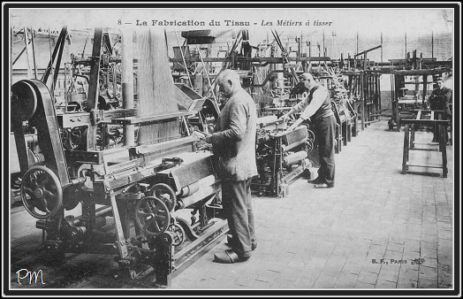

…………………………………………………………….. ……………………………………………………………………
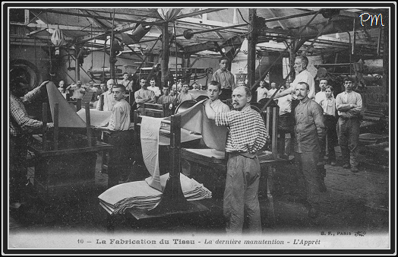

………………………………………………………..

Les différentes étapes de l’industrie lainière

Le peignage de la laine

Le peignage est la quatrième étape de la fabrication du tissu. L'opération consiste, comme son nom l'indique, à démêler, arranger et nettoyer les fibres de laine.

Le triage de la laine

En usine, la première opération consiste à enlever à la main les pailles ou les autres corps étrangers dont la batterie n'aurait pu débarrasser la laine.

Cette action, nommée triage, est effectuée au moyen de gros paniers acheminés grâce à des chariots. A ce stade, le précieux poil n’a subi aucune transformation chimique ou mécanique.

La laine de première qualité, la plus fine, dite « mère laine », est celle du dessus du dos et du col; la « laine seconde » est celle des flancs, et la « laine tierce » celle de la gorge et du ventre.

La dernière manutention - L'apprêt

Les dernières opérations consistent à apprêter le tissu - littéralement le rendre "prêt". Une fois ces opérations de finissage, pliage, repassage terminées, le tissu est prêt à être commercialisé pour la confection.

Les métiers à tisser

Le tissage est une opération qui permet de constituer la toile en entrelaçant les fils qui ont été fabriqués. Cette même toile sera ensuite destinée aux manufactures de confection.

Les métiers à filer

Les pelotes qui ont déjà fait l'objet d'une première préparation sont livrées aux fileurs, qui itèrent le procédé une deuxième, puis une troisième fois, jusqu'à obtenir un cordon très fin de laine peignée.

Le filage donne ainsi un fil très fin qui peut, dans la plupart des cas, être livré tel quel au tissage.

La teinture en pièces

Les opérations de teinturerie, effectuée par des hommes, sont effectuées une fois les cordons tissés. Les colorants, à l'origine naturels, seront bientôt remplacés par des solutions chimiques, sensées être beaucoup plus efficaces mais particulièrement polluantes.

Le lavage de la laine

Une fois triée, la laine est lavée afin de la débarrasser des impuretés qui pourraient nuire à l'étape incontournable du cardage.

C2 : A l’aide des documents 5 à 9 de ton corpus documentaire, note les convergences et/ ou divergences d’informations avec le document audiovisuel vu en classe. Ensuite, complète le tableau suivant et indique-y des raisons de se fier et/ou de se méfier au document initial.
Document Convergences Divergences Se fier/ se méfier
Document 4
Document 5
Document 6
Document 7
Document 8
Document 9

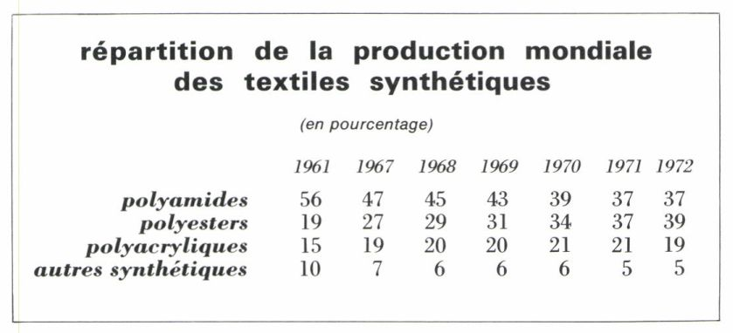
http://www.larousse.fr/
Doc.6
Doc.5
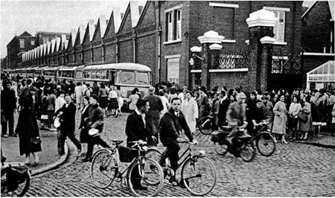
Sortie d'une filature de Roubaix
Une des usines de la "Lainière de Roubaix". Pavés et briques du Nord.
Déplacements quotidiens d'une main-d'oeuvre surtout féminine,
ramassée par autocar. Une partie des travailleurs habite le bassin houiller;
une autre vient de la Belgique (ouvriers frontaliers).
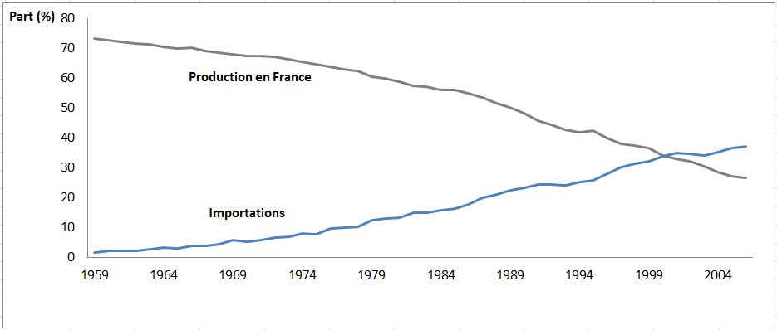
bloncourtblog.net Source : Insee (Institut national de la statistique)
Doc.7

Doc.8

Production en tonnes. Chiffres 2003-2004 (toile de jutes)
Données de FAOSTAT (FAO)
Inde178900065 %178900065 %Bangladesh79200029 %80000029 %Chine560002 %680002 %Birmanie500002 %500002 %Autres pays627472 %666422 %Total2749747100 %2773642100
Doc.9

Le déclin s'accélère au milieu des années 1950
L'affaiblissement de l'industrie régionale a coïncidé avec l'avènement de l'ère du pétrole abondant et bon marché, la fermeture de marchés privilégiés (Afrique du Nord) et avec l'ouverture progressive des frontières avec les autres pays européens et le reste du Monde.
Le déclin du poids de l'industrie lourde et régionale dans l'ensemble du pays a été assez régulier depuis 1954, notamment en terme d'emplois. Il s'est accentué sous l'effet de plusieurs facteurs :
- le phénomène de la concurrence et de la mondialisation, croisé avec la robotisation et la mécanisation notamment dans le domaine de l'industrie automobile et agroalimentaire ;
- la baisse régulière d'activité des industries textiles confrontées à la délocalisation des marchés de production vers des pays à bas salaires et un droit socio-environnemental plus laxiste ;
- une sensibilité croissante de certaines industries de biens intermédiaires à la crise de l'énergie ;
- la part relativement faible des industries situées dans les marchés économiquement « favorables » : chimie fine, électronique/informatique.
www.wikipedia.org

Ta tâche :
A l’aide des documents 10 à 25 (corpus), compare à présent l’industrie textile actuelle avec l’industrie textile dans le Nord-Pas-de-Calais des années 50.
- Complète le tableau suivant de la manière la plus complète possible.
 | En 1950 | Aujourd’hui
Localisation
Causes :
Etapes de production

Technique de production

Matière la plus utilisée
Déplacement des travailleurs
Inconvénients

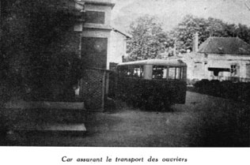
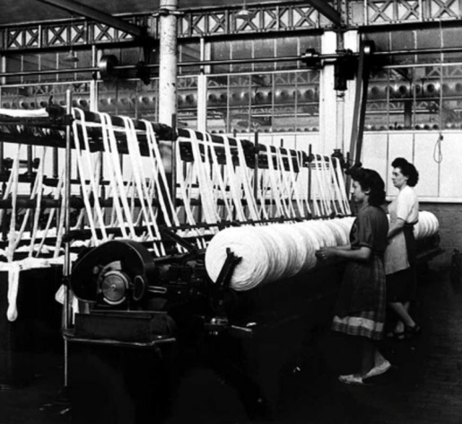
Doc.11
Doc.10

Doc.9
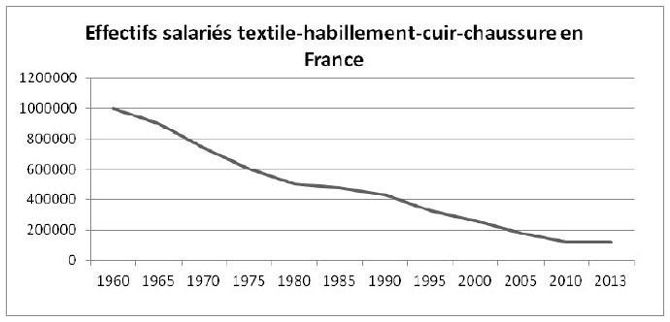
Sources:archives, Ville de Roubaix.
Doc.12

Doc.13
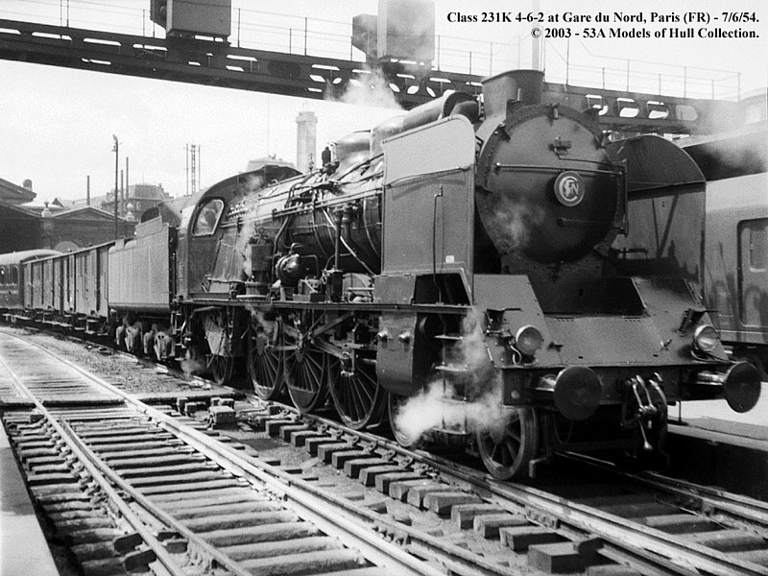
Train de marchandises des années 50 (France)

Doc.14
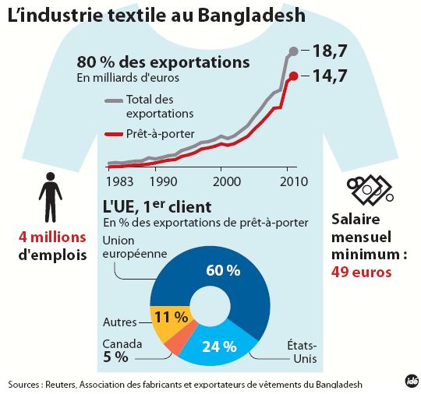
Doc.15
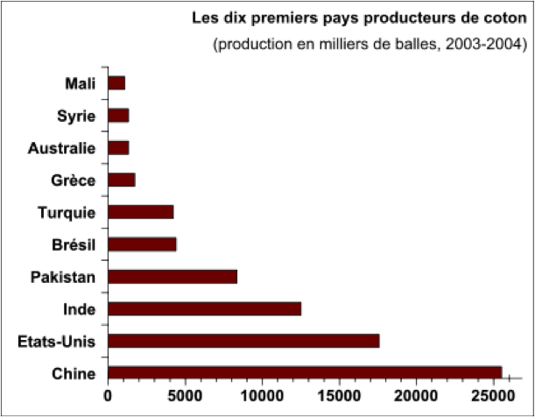

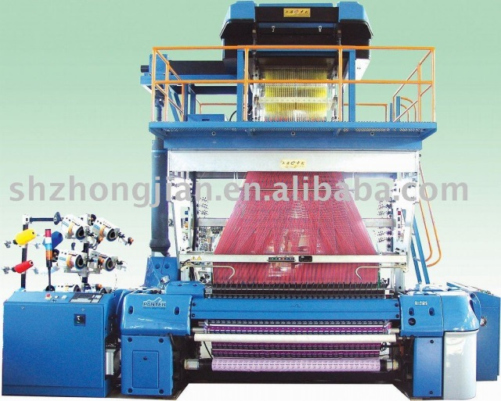
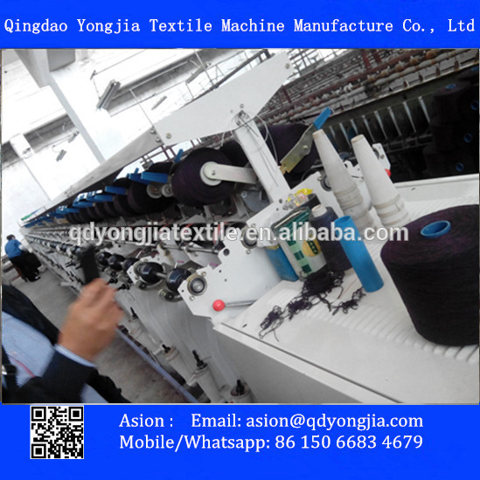
Machine à filer Machine à tisser
Doc.16

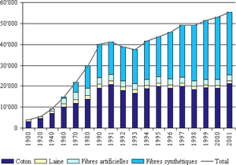
Doc.17

Evolution de l’utilisation des matières
pour la confection des textiles

Procédés de l'industrie textile
Doc.18
De la matière première à la fibre textile
Les étapes principales de la production de textiles sont :
- le prétraitement et la filature des fibres,
- le tissage ou la bonneterie
- l'ennoblissement des textiles.
Le prétraitement
Les matières textiles naturelles nécessitent un traitement préalable de la fibre que les matières synthétiques ne requièrent pas. Ce traitement est un nettoyage dont le but est de débarrasser les fibres de leurs impuretés. Il se fait par lavages successifs avec emploi ou non de détergent et d'agents de blanchiment.
La filature
La filature consiste en la fabrication de fils et de filés à partir des fibres textiles. Après démêlage des fibres, un fil souple et résistant est produit par torsion et étirement des fibres. Durant la filature, des agents de préparation (que ce soit les agents de conditionnement ou les lubrificateurs) sont appliqués. Ceux-ci peuvent avoir des impacts environnementaux non négligeables d'autant que ces agents ne peuvent être présents lors de la teinture. Ces impacts sont fonction de la nature et des quantités d'agent de préparation utilisées. Les quantités appliquées sur la fibre vont dépendre notamment du type de procédé (cardage, peignage) et du type de fibre (synthétique ou naturelle).
La production de textiles
Le tissage
Pour tisser, il faut entrecroiser deux sortes de fils afin de fabriquer une étoffe solide et élastique. Il s'agit des fils de trame et des fils de chaîne. Durant cette étape, des agents de cohésion sont utilisés pour lubrifier et protéger le fil. Devant être ôtés avant la finition, ils peuvent représenter entre 30 et 70% de la DCO (Demande Chimique en Oxygène) des effluents liquides.
La bonneterie
Le tricotage ou le maillage est une étape mécanique durant laquelle les fils sont noués ensemble à l'aide d'aiguilles.
Les non-tissés
Le non-tissé est une feuille manufacturée, constituée de voile ou de nappe de fibres orientées directionnellement ou au hasard, liées par friction et/ou cohésion et/ou adhésion. Il peut s'agir de fibres naturelles ou chimiques. Ces textiles trouvent un vaste champ d'application : les filtres, les géotextiles, et autres textiles techniques (textile à usage unique).
L'ennoblissement
L'ennoblissement regroupe les traitements qui donneront à l'étoffe brute sa couleur, son aspect final, ses qualités physiques et sa beauté par différentes opérations physiques et chimiques. Il permet de blanchir, teindre, imprimer, apprêter, décorer les produits textiles sous toutes leurs formes, que ce soit des fibres non encore filées, des fils, des rubans, des étoffes tissées ou tricotées, ...
Il s'agit avant tout de retirer les substances rajoutées sur les fibres durant la filature et le tissage afin d'en améliorer l'uniformité, les caractéristiques hydrophiles et l'affinité pour les colorants et les traitements de finition et de relâcher les tensions au sein des fibres synthétiques.
Doc.19

Doc.21
Doc.20

Doc.22

Doc.23

Doc.24
Doc.25

